PODER EJECUTIVO
SECRETARIA DE GOBERNACION

ACUERDO por el que se da a conocer el cambio de domicilio oficial de la oficina central de la Coordinación General de la Comisión Mexicana de Ayuda a Refugiados en la Ciudad de México.

Al margen un sello con el Escudo Nacional, que dice: Estados Unidos Mexicanos.- GOBERNACIÓN.- Secretaría de Gobernación.
LUISA MARÍA ALCALDE LUJÁN, Secretaria de Gobernación, con fundamento en los artículos 27, fracción V de la Ley Orgánica de la Administración Pública Federal; 4, 28 y 30 de la Ley Federal de Procedimiento Administrativo; 15 de la Ley sobre Refugiados, Protección Complementaria y Asilo Político; 3 del Reglamento de la Ley sobre Refugiados y Protección Complementaria; así como 2, apartado C, fracción IV, 4 y 5, fracción XXXIV del Reglamento Interior de la Secretaría de Gobernación, y
CONSIDERANDO
Que la Ley Federal de Procedimiento Administrativo, señala que la Administración Pública Federal debe establecer las oficinas para los trámites que se realicen ante la misma, a fin de dotar al interesado del pleno conocimiento del lugar en donde habrán de llevarse a cabo la recepción de correspondencia, trámites y servicios, notificaciones, diligencias y demás procedimientos administrativos; asimismo, establece que los términos y plazos podrán suspenderse por causa de fuerza mayor o caso fortuito, debidamente fundada y motivada por la autoridad competente;
Que el 24 de mayo de 2024, se publicó en el Diario Oficial de la Federación el Acuerdo por el que se da a conocer el cambio de domicilio oficial de la oficina central de la Coordinación General de la Comisión Mexicana de Ayuda a Refugiados en la Ciudad de México;
Que el 19 de julio de 2024, se publicó en el Diario Oficial de la Federación el Acuerdo por el que se hace del conocimiento público los días que se considerarán inhábiles para la oficina central de la Coordinación General de la Comisión Mexicana de Ayuda a Refugiados de la Secretaría de Gobernación en la Ciudad de México, a través del cual en su artículo primero se determinó que para efectos de los procedimientos administrativos que, en ejercicio de sus atribuciones realiza la oficina central de la Coordinación General de la Comisión Mexicana de Ayuda a Refugiados en la Ciudad de México, se considerarán como inhábiles los días comprendidos del 22 al 26 de julio de 2024 y del 29 de julio al 2 de agosto de 2024;
Que resulta necesario el cambio de domicilio de la oficina central de la Coordinación General de la Comisión Mexicana de Ayuda a Refugiados en la Ciudad de México para mejorar los niveles de eficiencia y eficacia en el ejercicio de sus atribuciones, para brindar atención y dar trámite a los asuntos a su cargo, así como para recibir notificaciones, documentos, promociones y correspondencia, y
Que con la finalidad de proporcionar certeza y seguridad jurídica a las personas que tramitan asuntos ante las oficinas centrales de la Coordinación General de la Comisión Mexicana de Ayuda a Refugiados en la Ciudad de México, así como a las autoridades interesadas, resulta necesario hacer del conocimiento público el cambio de domicilio oficial de las oficinas centrales en la Ciudad de México, por lo que he tenido a bien emitir el siguiente:
ACUERDO POR EL QUE SE DA A CONOCER EL CAMBIO DE DOMICILIO OFICIAL DE LA OFICINA CENTRAL DE LA COORDINACIÓN GENERAL DE LA COMISIÓN MEXICANA DE AYUDA A REFUGIADOS EN LA CIUDAD DE MÉXICO
ARTÍCULO PRIMERO.- Se informa al público en general y a las autoridades interesadas, para todos los efectos legales a que haya lugar, que a partir de la entrada en vigor del presente Acuerdo, el nuevo domicilio oficial de la oficina central de la Coordinación General de la Comisión Mexicana de Ayuda a Refugiados en la Ciudad de México, estará ubicado en Calle 10, número 167, Colonia Granjas San Antonio, Alcaldía Iztapalapa, Código Postal 09070, en la Ciudad de México, con un horario de atención de lunes a jueves de 09:00 a 18:00 horas y viernes de 9:00 a 15:00 horas.
ARTÍCULO SEGUNDO.- Todos los escritos, notificaciones, oficios, acuerdos, citatorios, correspondencia, requerimientos, trámites, servicios y cualquier otra diligencia relacionada con los asuntos tramitados ante la oficina central de la Coordinación General de la Comisión Mexicana de Ayuda a Refugiados en la Ciudad de México, deberán presentarse en el domicilio mencionado en el artículo anterior.
TRANSITORIOS
PRIMERO.- El presente Acuerdo entrará en vigor el día de su publicación en el Diario Oficial de la Federación.
SEGUNDO.- Se abroga el Acuerdo por el que se da a conocer el cambio de domicilio oficial de la oficina central de la Coordinación General de la Comisión Mexicana de Ayuda a Refugiados en la Ciudad de México, publicado el 24 de mayo de 2024 en el Diario Oficial de la Federación.
Dado en la Ciudad de México, a 1 de agosto de 2024.- La Secretaria de Gobernación, Luisa María Alcalde Luján.- Rúbrica.

CONVENIO de Coordinación que celebran la Secretaría de Gobernación y Servicios Educativos de Quintana Roo, para promover la adopción, el uso y la certificación de la Clave Única de Registro de Población (CURP), entre los usuarios de SEQ.

Al margen un sello con el Escudo Nacional, que dice: Estados Unidos Mexicanos.- GOBERNACIÓN.- Secretaría de Gobernación.
CONVENIO DE COORDINACIÓN QUE CELEBRAN, POR UNA PARTE EL EJECUTIVO FEDERAL POR CONDUCTO DE LA SECRETARÍA DE GOBERNACIÓN, A QUIEN EN LO SUCESIVO SE DENOMINARÁ “GOBERNACIÓN”, A TRAVÉS DE LA DIRECCIÓN GENERAL DEL REGISTRO NACIONAL DE POBLACIÓN E IDENTIDAD, EN LO SUCESIVO EL “RENAPO”, REPRESENTADA EN ESTE ACTO POR JORGE LEONEL WHEATLEY FERNÁNDEZ, DIRECTOR GENERAL DEL REGISTRO NACIONAL DE POBLACIÓN E IDENTIDAD Y; POR LA OTRA PARTE, SERVICIOS EDUCATIVOS DE QUINTANA ROO, A QUIEN EN LO SUCESIVO SE DENOMINARÁ “SEQ”, REPRESENTADO EN ESTE ACTO POR CARLOS MANUEL GOROCICA MORENO, EN SU CARÁCTER DE DIRECTOR GENERAL SERVICIOS EDUCATIVOS DE QUINTANA ROO; A QUIENES ACTUANDO CONJUNTAMENTE SE LES DENOMINARÁ COMO “LAS PARTES”, AL TENOR DE LOS SIGUIENTES:
ANTECEDENTES
I. La Constitución Política de los Estados Unidos Mexicanos (CPEUM) en los artículos 1o y 4o, determina que todas las personas gozarán de los derechos humanos reconocidos en la Constitución y en los tratados internacionales de los que el Estado Mexicano sea parte; y que toda persona tiene derecho a la identidad y a ser registrado de manera inmediata a su nacimiento; el Estado garantizará el cumplimiento de estos derechos. Por lo que, el derecho a la identidad es un derecho humano que toda persona debe gozar.
Asimismo, la CPEUM en el artículo 36, fracción I, establece como obligación de los ciudadanos de la República, inscribirse en el Registro Nacional de Ciudadanos, en los términos que determinen las leyes, siendo la organización y el funcionamiento permanente del mismo, la expedición del documento que acredite la ciudadanía mexicana, servicios de interés público y, por tanto, responsabilidad que corresponde al Estado y a los ciudadanos en los términos que establezca la Ley.
II. La Ley Orgánica de la Administración Pública Federal (LOAPF) en el artículo 27, fracción VI, dispone que a “GOBERNACIÓN” le corresponde formular y conducir la política de población e interculturalidad y operar el Servicio Nacional de Identificación Personal (SNIP), en términos de las leyes aplicables; y tiene a su cargo el registro y acreditación de la identidad de todas las personas residentes en el país y de los nacionales que residan en el extranjero, de conformidad con lo dispuesto por el artículo 85 de la Ley General de Población (LGP).
La LGP establece en su artículo 86, que el Registro Nacional de Población tiene como finalidad registrar a cada una de las personas que integran la población del país, con los datos que permitan certificar y acreditar fehacientemente su identidad.
Asimismo, en su artículo 91, establece que, al incorporar a una persona en el Registro Nacional de Población, se le asignará una clave que se denominará Clave Única de Registro de Población (CURP), la cual servirá para registrarla e identificarla en forma individual.
“GOBERNACIÓN” coordinará los métodos de identificación y registro de las dependencias de la Administración Pública Federal (APF), de conformidad con lo dispuesto por el artículo 92 de la LGP.
Por su parte, el artículo 94 de la LGP establece que las autoridades de la Federación, de los estados y de los municipios, serán auxiliares de la Secretaría de Gobernación en las funciones que a ésta correspondan en materia de registro de población.
El Reglamento de la LGP en su artículo 82 establece, que las dependencias y entidades de la APF tienen la obligación de proporcionar al Registro Nacional de Población, cuando éste lo solicite, la información de las personas incorporadas en sus respectivos registros; “GOBERNACIÓN”, deberá celebrar convenios con las administraciones públicas estatales y municipales, así como con instituciones privadas, para los efectos antes señalados.
III. El 23 de octubre de 1996, se publicó en el Diario Oficial de la Federación (DOF), el “Acuerdo para la Adopción y Uso por la Administración Pública Federal de la Clave Única de Registro de Población”, que en su artículo 1o establece que la CURP se asignará a todas las personas físicas domiciliadas en el territorio nacional, así como a los nacionales domiciliados en el extranjero y conforme al artículo 3°, corresponde la asignación de la misma al “RENAPO” de “GOBERNACIÓN”.
La CURP es la única clave que se emite para las personas mexicanas por nacimiento, por naturalización, y repatriadas sin registro previo, así como a las personas extranjeras solicitantes de la condición de refugiado y protección complementaria, solicitantes de asilo político, con condición de estancia de visitantes y con condición de estancia de residentes temporales o permanentes, sean menores o mayores de edad, y su establecimiento y adopción como una clave única y homogénea en los registros de personas a cargo de las dependencias y entidades de la APF constituye un elemento de apoyo para el diseño y conducción de una adecuada política de población, pues la amplitud de su cobertura y carácter obligatorio la hacen un instrumento de registro y acreditación fehaciente y confiable en la identidad de la población, en términos del Instructivo Normativo para la asignación de la Clave Única de Registro de Población publicado en el DOF el 18 de junio de 2018, y modificado el 18 de octubre de 2021.
El Registro Nacional de Población, como instrumento para la identificación de las personas que componen la población del país, es indispensable para que las dependencias y entidades que integran diversos registros de personas, adopten la CURP, e intercambien información con “GOBERNACIÓN” que permita validarla; logrando con ello, por un lado, que las personas ejerciten sus derechos y; por el otro, que “SEQ” agilice los trámites que efectúa, en el ámbito de su competencia; por lo que, “SEQ” y “GOBERNACIÓN” deberán celebrar el presente Convenio para los efectos antes señalados.
IV. El Plan Nacional de Desarrollo 2019-2024, publicado en el DOF el 12 de julio de 2019 (PND), contempla en su Eje General I. “Política y Gobierno”, punto cuatro “Cambio de paradigma en seguridad”, Estrategia Nacional de Seguridad Pública, objetivo 8 “Articular la seguridad nacional, la seguridad pública y la paz” el objetivo estratégico “Construir las bases para la creación de un Documento Único de Identificación Nacional biometrizado”.
El Programa Sectorial de Gobernación 2020-2024, publicado en el DOF el 25 de junio de 2020, prevé en su Objetivo prioritario 4, Estrategia prioritaria 4.4, las Acciones Puntuales 4.4.2 Impulsar instrumentos normativos de colaboración con el sector público de los tres órdenes de gobierno y el sector privado, encaminados a consolidar el Registro Nacional de Población y 4.4.7. Consolidar e impulsar la adopción y uso de la CURP en los sectores público y privado para que constituya la llave primaria y el elemento de interoperabilidad en los programas y servicios que brinda a la población.
El Acuerdo por el que se expide la Estrategia Digital Nacional 2021-2024, publicado en el DOF el 6 de septiembre de 2021, en su numeral 4.3, Objetivos específicos y líneas de acción, Eje I, Política Digital en la APF, contempla como objetivo específico 5, promover una cultura de seguridad de la información que genere certeza y confianza a las personas usuarias de los servicios tecnológicos institucionales y gubernamentales, y como línea de acción, promover una política general de seguridad de la información que procure la preservación de la confidencialidad, disponibilidad e integridad de la información resguardada por las Instituciones.
V. Por su parte, el artículo 3, primer y segundo párrafos de la CPEUM determina que toda persona tiene derecho a la educación, el Estado —Federación, Estados, Ciudad de México y Municipios— impartirá y garantizará la educación inicial, preescolar, primaria, secundaria, media superior y superior; que la educación inicial, preescolar, primaria y secundaria, conforman la educación básica; ésta y la media superior serán obligatorias, por otra parte, la educación superior lo será en términos de la fracción X del citado artículo. Corresponde al Estado la rectoría de la educación, la impartida por éste, además de obligatoria, será universal, inclusiva, pública, gratuita y laica.
La Ley General de Educación (LGE) establece en el artículo 114, párrafo primero, fracciones I y IX determina que corresponde de manera exclusiva a las autoridades educativas de los Estados y Ciudad de México, en sus respectivas competencias, prestar los servicios de educación básica incluyendo la indígena, inclusiva, así como la normal y demás para la formación docente, y coordinar y operar un padrón estatal de alumnos, docentes, instituciones y centros escolares; un registro estatal de emisión, validación e inscripción de documentos académicos y establecer un sistema estatal de información educativa.
La Constitución Política del Estado Libre y Soberano de Quintana Roo (CPELSQR) en el artículo 32, párrafos primero, segundo, tercero y noveno, determina que la educación es un derecho fundamental del ser humano y de la sociedad, que todas las personas tienen derecho a la educación, al conocimiento y al aprendizaje continuo; que la educación pública será obligatoria, universal, inclusiva, pública, gratuita y laica y, la educación inicial, preescolar, primaria y secundaria conforman la educación básica, ésta y la media superior serán obligatorias; y que las maestras y los maestros son agentes fundamentales del proceso educativo y, por tanto, se reconoce su contribución a la trasformación social, los cuales poseen el derecho de acceder a un sistema integral de formación, de capacitación y de actualización retroalimentado por evaluaciones diagnósticas.
La Ley de Educación del Estado de Quintana Roo (LEEQR), estipula en sus artículos 1, párrafo segundo y 7, párrafos primero y cuarto, que la educación impartida en el Estado de Quintana Roo se considera un servicio público y estará sujeta a la rectoría del Estado en términos de la CPEUM y la CPELSQR; y que toda persona tiene derecho a recibir educación de excelencia, que garantice el máximo logro de aprendizaje de los educandos, en condiciones de equidad, sin discriminación alguna por motivos de raza, sexo, religión, lengua, ideología, embarazo, impedimento físico o mental, o cualquier otra condición personal, social o económica, por lo que el Estado ofrecerá a las personas las mismas oportunidades de aprendizaje, así como de acceso, tránsito, permanencia, avance académico y, en su caso, egreso oportuno en el Sistema Educativo Estatal, con sólo satisfacer los requisitos que establezcan las instituciones educativas con base en las disposiciones aplicables.
VI. Asimismo, mediante Decreto por el que se reforma integralmente el Decreto que crea Servicios Educativos de Quintana Roo, publicado en el Periódico Oficial de Quintana Roo el 22 de Junio de 2021, y reformado en el mismo medio oficial del 14 de Septiembre de 2023 (DECRETO), se crea “SEQ” como un Organismo Descentralizado de la Administración Pública Paraestatal del Estado de Quintana Roo, de interés público y social, con personalidad jurídica y patrimonio propios, sectorizado a la Secretaría de Educación; el cual tiene por objeto impartir educación de tipo básica, en sus diferentes niveles y servicios; media superior en el nivel de bachillerato en los servicios de Telebachillerato Comunitario y Bachillerato General en su modalidad y opción no escolarizada de preparatoria abierta; educación normal y demás para la formación, capacitación y actualización docente; así como operar los programas vinculados al tipo educativo de educación superior, en sus modalidades no escolarizada o mixta, en las opciones en línea, virtual, abierta o a distancia, orientados a atender a pueblos indígenas o grupos sociales desfavorecidos dentro del territorio del estado, además de ejercer las atribuciones correspondientes como autoridad educativa estatal previstas en la LGE y en la LEEQR respecto a dichos tipos, niveles, servicios, modalidades y opciones educativas, de conformidad con los artículos 1 y 4 del DECRETO.
Para el cumplimiento de su objeto, tiene como atribuciones: impartir educación de tipo básica, en sus diferentes niveles y servicios, media superior en el nivel de bachillerato en los servicios de Telebachillerato Comunitario y Bachillerato General en su modalidad y opción no escolarizada de preparatoria abierta, educación normal y demás para la formación, capacitación y actualización docente, así como operar los programas vinculados al tipo educativo de educación superior, en sus modalidades no escolarizada o mixta, en las opciones en línea, virtual, abierta o a distancia, orientados a atender a pueblos indígenas o grupos sociales desfavorecidos dentro del territorio del estado; administrar y representar a los planteles en los que se imparta educación de tipo básica, en sus diferentes niveles y servicios, media superior en el nivel de bachillerato en los servicios de Telebachillerato Comunitario y Bachillerato General en su modalidad y opción no escolarizada de preparatoria abierta, educación normal y demás para la formación, capacitación y actualización docente, y en los que se desarrolle la operación de programas vinculados al tipo educativo de educación superior, en sus modalidades no escolarizada o mixta, en las opciones en línea, virtual, abierta o a distancia, orientados a atender a pueblos indígenas o grupos sociales desfavorecidos dentro del territorio del estado; a su cargo, así como los establecimientos en los que operen y funcionen las unidades administrativas y oficinas representativas adscritas al Organismo; coadyuvar con la Secretaría de Educación en la organización, coordinación y optimización del Sistema Educativo Estatal, así como en todas las acciones necesarias para elevar la calidad de la educación impartida en la entidad; y seleccionar, contratar, promover y dar por terminada la relación laboral con sus trabajadores, a través de los procedimientos y normatividad correspondiente, en términos de lo estipulado en el artículo 8, fracciones I, II, IV y VIII, de dicho DECRETO.
Para el estudio, planeación y desahogo de sus asuntos, “SEQ” se auxilia, entre otras, de la Coordinación General de Planeación, la Dirección de Servicios Escolares y de la Dirección de Recursos Humanos, las cuales tienen como atribución, la primera, coordinar la planeación y administración del control escolar, así como en la capacitación y aplicación de la normatividad de los procesos de preinscripción, inscripción reinscripción, acreditación, promoción, regularización, certificación y titulación, en la educación de tipo básica, y lo aplicable para las normales y formadoras de docentes, que impartan las escuelas públicas o privadas autorizadas por “SEQ”; la segunda, garantizar el cumplimiento de la legislación vigente en los procesos de inscripción, reinscripción, acreditación, promoción, regularización, certificación y titulación en las instituciones educativas públicas estatales y particulares incorporadas a Servicios Educativos de Quintana Roo, que imparten educación básica, media superior en los Telebachilleratos Comunitarios, educación normal y para la formación, capacitación y actualización docente; y, la tercera, supervisar la correcta aplicación de las bases y lineamientos de las políticas aplicables, para la administración del personal de “SEQ”, con fundamento en los artículos 13, fracciones IV.3 y VI.7, 35, fracción VII, 38, fracción I, y 51, fracción I del Reglamento Interior de Servicios Educativos de Quintana Roo (RISEQ).
VII. En ese contexto, “SEQ” lleva a cabo diversos procesos que requieren del acceso al servicio de consulta digital, para efectos de validar la información relacionada con:
- Organizar el proceso de las preinscripciones de los educandos para los niveles de preescolar, primaria y secundaria, a través del portal padres en línea https://padresenlinea.seq.gob.mx/, en el que se requiere la CURP para la creación de cuentas de usuarios en el portal y el registro de aspirantes de nuevo ingreso a las escuelas públicas de educación básica, enlace a la publicidad y difusión en redes sociales, de conformidad con el artículo 37, fracción I del RISEQ; fracción II del Apartado Funciones de la Dirección de Programación e Infraestructura, y fracción II del Apartado Funciones del Departamento de Programación Detallada e Inscripciones de la Educación Básica, contenidas en el Manual de Organización de los Servicios Educativos de Quintana Roo.
- El Sistema de Control Escolar de Educación Básica del Estado de Quintana Roo (SICEEB), visualizado en la página electrónica http://controlescolar.seq.gob.mx/siceeb/sistema/home/, es una plataforma tecnológica de información en la que se ingresan los datos de nuevas alumnas o alumnos, de la madre y padre de familia o del tutor y de los docentes, a través de Módulos de Servicio, en apego a lo establecido en el artículo 4 fracción XII del ACUERDO número 10/09/23 por el que se establecen las normas generales para la evaluación del aprendizaje, acreditación, promoción, regularización y certificación de las alumnas y los alumnos de educación preescolar, primaria y secundaria (ACUERDO) y Título III de las Norma Específicas de Control Escolar relativas a la Inscripción, Reinscripción, Acreditación, Promoción, Regularización y Certificación en la Educación Básica (NORMAS).
Dichos módulos se describen a continuación:
o Módulo para la inscripción de nuevos alumnos. Se utiliza para la inscripción de alumnos en el ciclo escolar vigente, donde se solicitan los datos personales del alumno y del tutor, entre los cuales se encuentra la CURP.
o Módulo de pre-registro de alumno. Se lleva a cabo el registro de alumnos al siguiente ciclo escolar, donde se solicita la CURP del alumno, de la madre y padre de familia o del tutor.
o Módulo de pre-inscripción de alumnos inscritos en escuelas rurales. Para dicho proceso, entre otros requisitos, se registra la CURP del alumno, así como de la madre y padre de familia o del tutor.
o Módulo de registro de docentes. Utilizado para registrar la plantilla docente en el Sistema Integral de Control Escolar y dar cumplimiento a la información solicitada en el Sistema de Información y Gestión Educativa (SIGED).
o Módulo de actualización de la CURP del alumno. Empleado para actualizar o verificar la CURP del alumno inscrito en el SICEEB.
- Registro al Proceso de Asignación de Espacios a la Educación Media Superior (PAEEMS) de los aspirantes a cursar la educación media en alguna de las Instituciones de Educación Pública del Estado de Quintana Roo, a través del portal en línea https://paenms.seq.gob.mx/, sitio web donde se publica la convocatoria, se habilita el registro y la creación de cuentas de usuarios mediante la captura de la CURP del aspirante, de conformidad con el Proceso de asignación de espacios al nivel medio superior del Manual de Procedimientos autorizado en Agosto de 2016.
- Procedimiento para incorporación del personal, en el cual se realiza la validación y verificación de los datos de los trabajadores adscritos a la plantilla de personal de “SEQ”, a través del Sistema de Administración de Plantilla de Recursos Humanos, visualizado en la página electrónica https://recursoshumanos.seq.gob.mx/, de conformidad con los apartados 14.1, 14.3 y 15.3 del Manual de Normas para la Administración de Recursos Humanos de la Secretaría de Educación Pública.
Por lo que, con la finalidad de verificar los datos de las alumnas, alumnos, madres y padres de familia o tutores, docentes y demás trabajadores adscritos a “SEQ”, éste requiere validar la CURP de ellos, a través de los Servicios Web de CURP que otorga el “RENAPO”, en cada uno de los Sistemas mencionados anteriormente.
Ahora bien, para efectos del presente instrumento jurídico, se entenderá por usuarios de “SEQ”, a las aspirantes a alumnas o alumnos, a las alumnas, a los alumnos, a las madres y a los padres de familia o a los tutores, a los docentes y demás trabajadores adscritos a “SEQ” que solicitan algunos de los servicios que ofrece “SEQ”, con fundamento en los artículos 7, fracción XIII de la Ley General del Sistema para la Carrera de las Maestras y los Maestros (LGSCMM); 22 primer párrafo y 34 fracciones I, II y III de la LGE; 2 y 4, fracciones II y XIII del ACUERDO, numerales 42, 48 y 69 del Anexo I de las Normas Específicas de Control Escolar relativas a la Inscripción, Reinscripción, Acreditación, Promoción, Regularización y Certificación en la Educación Básica, y 3, fracción I de la Ley de los Trabajadores al Servicio de los Poderes Legislativo, Ejecutivo y Judicial, de los Ayuntamientos y Organismos Descentralizados del Estado de Quintana Roo y Glosario de Términos de Educación Media Superior.
Por lo que, con la finalidad de fortalecer a la APF, en el registro e identificación personal, “LAS PARTES” manifiestan su interés en celebrar el presente Convenio de Coordinación, al tenor de las siguientes:
DECLARACIONES
I. “GOBERNACIÓN”, a través del “RENAPO”, declara que:
I.1. Es una dependencia de la APF Centralizada, en los términos de los artículos 90 de la CPEUM; 1o, 2o, fracción I, 26 y 27 de la LOAPF; 85 de la LGP y 1o. del Reglamento Interior de la Secretaría de Gobernación (RISEGOB), teniendo entre sus atribuciones el registro y la acreditación de la identidad de las personas residentes en el país y de los nacionales que residan en el extranjero.
I.2. En términos del artículo 58, fracciones I, II y III del RISEGOB, el “RENAPO” tiene entre sus atribuciones organizar, integrar y administrar el Registro Nacional de Población, operar el SNIP y asignar la CURP.
I.3. Jorge Leonel Wheatley Fernández, Director General del Registro Nacional de Población e Identidad, cuenta con facultades para la suscripción del presente instrumento jurídico, de conformidad con los artículos 2, Apartado B, fracción XXIX, 9, 10, fracción V y 58 del RISEGOB.
I.4. Señala como domicilio para los efectos legales del presente instrumento jurídico, el ubicado en Roma número 41, Colonia Juárez, Código Postal 06600, Demarcación Territorial Cuauhtémoc, Ciudad de México.
II. “SEQ”, declara que:
II.1. Es un Organismo Público Descentralizado de la Administración Pública Paraestatal del Estado de Quintana Roo, de interés público y social, con personalidad jurídica y patrimonio propios, sectorizado a la Secretaría de Educación de Quintana Roo, de conformidad con el Decreto de Creación publicado en el Periódico Oficial del Estado, en fecha 22 de junio de 2021, reformado por Decreto publicado en el mismo medio oficial, en fecha 14 de septiembre del 2023.
II.2. Carlos Manuel Gorocica Moreno, en su carácter de Director General Servicios Educativos de Quintana Roo, cuenta con facultades para suscribir el presente instrumento jurídico tal y como se establece en el artículo 37, fracción III del DECRETO antes referido; quien acredita su personalidad con el nombramiento emitido a su favor por la Gobernadora del Estado de Quintana Roo, el 25 de septiembre de 2022.
II.3. Su clave de Registro Federal de Contribuyentes es SEQ920520ME3.
II.4. Señala como domicilio para los efectos legales del presente instrumento jurídico, el ubicado en Avenida Insurgentes, número 600, Colonia Gonzalo Guerrero, Código Postal 77020, Chetumal, Quintana Roo.
III. “LAS PARTES” declaran que:
III.1. Se reconocen mutuamente la existencia y personalidad jurídica con que se ostentan, manifestando que a su firma no existen vicios del consentimiento.
III.2. Es su voluntad coordinarse de la forma más amplia y respetuosa para el cumplimiento y desarrollo del objeto y las actividades que se deriven del presente Convenio de Coordinación.
III.3. Cuentan con los medios necesarios para proporcionarse recíprocamente la asistencia, coordinación y apoyo para la consecución del objeto de este instrumento jurídico al tenor de las siguientes:
CLÁUSULAS
PRIMERA.- OBJETO.- El presente Convenio tiene por objeto establecer la coordinación entre “LAS PARTES” para promover la adopción, el uso y la certificación de la CURP, entre los usuarios de “SEQ” descritos en los antecedentes del presente instrumento jurídico, con la finalidad de que “SEQ” se encuentre en posibilidad de consultar, validar e intercambiar información contenida en la Base de Datos Nacional de la Clave Única de Registro de Población (BDNCURP) que administra el “RENAPO”, relativa a la CURP de dichos usuarios, o a los datos personales que la conforman y los correspondientes al documento probatorio de identidad que le dieron origen, en términos del Anexo Técnico que el “RENAPO” determine, conforme lo estipulado en la Cláusula Quinta del presente instrumento jurídico.
SEGUNDA.- LÍNEAS DE ACCIÓN.- En los términos del presente instrumento jurídico y derivado de las acciones de trabajo que serán acordadas por escrito entre “LAS PARTES”, dentro del ámbito de sus respectivas competencias, se desarrollarán, de manera enunciativa más no limitativa, las actividades siguientes:
I. El “RENAPO”, proporcionará a “SEQ” los Servicios Web de CURP a efecto de que “SEQ” consulte y valide en línea y en tiempo real, los registros contenidos en sus bases de datos y cuente en todo momento con el estatus de la CURP vigente, y los datos personales asociados a la CURP que corresponda, en estricto apego a sus atribuciones legales. Para lo cual motivará y fundamentará la necesidad de validar cada uno de los datos y, en consecuencia, el “RENAPO”, determinará el nivel de servicio que deba proporcionarle, en términos del Anexo Técnico;
II. “SEQ” remitirá al “RENAPO” un archivo con las características que le sean requeridas, mismas que contendrán el universo de los registros y remisión cíclica de las consultas de la CURP de sus usuarios, a realizar a través de los Servicios Web de CURP; tal archivo deberá enviarse una vez suscrito el presente Convenio y, posteriormente, cada seis meses;
III. “SEQ” adoptará la CURP, como elemento de identificación individual en los registros de los usuarios, en los casos que resulte aplicable conforme al presente instrumento jurídico y el Anexo Técnico;
IV. “SEQ” coadyuvará con el “RENAPO” para mantener permanentemente actualizadas las bases de datos que integran el Registro Nacional de Población; para ello, “SEQ” verificará que la CURP de sus usuarios se encuentre certificada por el Registro Civil; en caso contrario, cuando su proceso técnico-operativo lo permita, orientará a sus usuarios para que acudan ante la Oficialía del Registro Civil que corresponda, en alguna de las 32 Entidades Federativas integrantes de la Federación, a realizar los trámites procedentes y lograr su certificación;
V. “SEQ” enviará al “RENAPO”, dentro de los primeros 5 (cinco) días hábiles de cada mes, el informe del consumo de consultas de la CURP que haya realizado en el mes inmediato anterior;
VI. El “RENAPO”, en cualquier momento de la vigencia del presente instrumento jurídico, realizará verificaciones a las acciones que realice “SEQ” respecto del cumplimiento del objeto del presente Convenio;
VII. “SEQ” declara y reconoce expresamente, que utilizará exclusivamente los Servicios Web de CURP, materia del presente instrumento jurídico, para el cumplimiento del objeto del presente Convenio, en apego a sus atribuciones legales y por sus áreas adscritas, de conformidad con su estructura orgánica, así como por las personas autorizadas para ello, las cuales se obligan a cumplir con las obligaciones establecidas en el presente instrumento jurídico y su Anexo Técnico; y
VIII. Las demás que sean acordadas por “LAS PARTES” para la consecución del objeto del presente instrumento jurídico.
TERCERA.- COMITÉ DE SEGUIMIENTO Y EVALUACIÓN.- “LAS PARTES” acuerdan que para llevar a cabo el pleno cumplimiento del presente instrumento jurídico, se instalará un Comité de Seguimiento y Evaluación, mismo que estará integrado por dos representantes de cada una de “LAS PARTES”.
“LAS PARTES” designan, como responsables del seguimiento y evaluación de las actividades, a:
Por el “RENAPO” | Por “SEQ”
● La persona Titular de la Coordinación de Registro Poblacional.  ● La persona Titular de la Dirección del Registro de Clave Única de Población. | ● La persona Titular de la Coordinación General de Planeación.  ● La persona Titular de la Dirección de Sistemas y Telecomunicaciones.

Los responsables designados participarán dentro del ámbito de su competencia, en la realización de acciones encaminadas al cumplimiento del objeto de este instrumento jurídico.
“LAS PARTES” acuerdan que los responsables podrán designar a las personas con el nivel jerárquico inmediato inferior, para que los asistan en las funciones encomendadas o, en su caso, los suplan en sus ausencias, previa comunicación escrita de aceptación por cada una de “LAS PARTES”.
CUARTA.- FUNCIONES DEL COMITÉ DE SEGUIMIENTO Y EVALUACIÓN.- Dicho Comité tendrá las siguientes funciones:
- Establecer un Programa de Trabajo y los mecanismos de seguimiento correspondientes;
- Dar seguimiento a las acciones que se desarrollen con motivo del cumplimiento al objeto del presente instrumento jurídico;
- Elaborar y revisar los proyectos que atiendan las actividades mencionadas en el objeto del presente instrumento jurídico, así como los resultados de las acciones derivadas de la ejecución del presente Convenio;
- Dirimir y resolver cualquier controversia sobre la interpretación, ejecución, operación, cumplimiento, suspensión del servicio o terminación anticipada del presente Convenio o de los instrumentos que de él se deriven; y
- Las demás que acuerden de manera conjunta y que permitan el mejor desarrollo de las funciones anteriores.
El Comité de Seguimiento y Evaluación podrá sesionar en cualquier tiempo a solicitud de “LAS PARTES”, con la finalidad de discutir y, en su caso, aprobar las propuestas de trabajo que éstas presenten, así como atender y resolver las controversias que llegaren a suscitarse.
QUINTA.- ANEXO TÉCNICO.- Para ejecutar las acciones establecidas en el presente instrumento jurídico, el “RENAPO” proporcionará a “SEQ” el Anexo Técnico citado en las Cláusulas Primera y Segunda, mediante el cual se determinarán las particularidades técnicas de su operación y ejecución, por lo que deberán apegarse a su contenido.
El Anexo Técnico podrá ser modificado por el “RENAPO”, en atención a adecuaciones técnicas que deba realizar al mismo, para lo cual se instalará el Comité de Seguimiento y Evaluación a que se refieren las Cláusulas Tercera y Cuarta, en el que por medio del Acta correspondiente se notifique a “SEQ” de los cambios realizados. El Anexo Técnico modificado sustituirá al anterior y será parte integrante del presente instrumento jurídico.
SEXTA.- CARACTERÍSTICAS TÉCNICAS.- “LAS PARTES” se comprometen a determinar las características técnicas, alcances, términos y condiciones en los que se llevarán a cabo las acciones de trabajo que no se contemplen en el Anexo Técnico, las cuales serán acordadas y resueltas por escrito entre “LAS PARTES” a través del Comité de Seguimiento y Evaluación y formarán parte integrante del presente Convenio, en cuyo caso se identificarán por versiones de aquél, sin que sea necesaria la celebración de instrumentos jurídicos modificatorios.
SÉPTIMA.- CONFIDENCIALIDAD.- “LAS PARTES” se comprometen a cumplir con las disposiciones que establece la Ley General de Transparencia y Acceso a la Información Pública, la Ley General de Protección de Datos Personales en Posesión de Sujetos Obligados, la Ley Federal de Transparencia y Acceso a la Información Pública y demás disposiciones que resulten aplicables.
Asimismo a efecto de dar cabal cumplimiento al objeto del presente Convenio, “LAS PARTES” que llegaren a tener acceso a datos personales cuya responsabilidad recaiga en la otra Parte, por este medio se obligan a: (i) tratar dichos datos personales únicamente para efectos del desarrollo del Convenio; (ii) abstenerse de tratar los datos personales para finalidades distintas a las instruidas por la otra Parte; (iii) implementar las medidas de seguridad conforme a la Ley General de Transparencia y Acceso a la Información Pública, la Ley General de Protección de Datos Personales en Posesión de Sujetos Obligados, la Ley Federal de Transparencia y Acceso a la Información Pública, y las demás disposiciones aplicables; (iv) guardar confidencialidad respecto de los datos personales tratados; (v) suprimir los datos personales objeto de tratamiento una vez terminado el Convenio; (vi) abstenerse de transferir los datos personales a persona física o moral diversa a las que intervienen en la suscripción del presente instrumento jurídico ya sea instituciones del sector público del ámbito federal, estatal y municipal, entendidas como las dependencias, entidades, órganos y organismos de los Poderes Ejecutivo, Legislativo y Judicial, u órganos autónomos, o a las instituciones nacionales y extranjeras del sector privado o financiero, dentro del territorio nacional o fuera de éste y (vii) abstenerse de autorizar, participar, ejecutar o permitir el uso de los Servicios Web de CURP a ninguna institución del sector público del ámbito federal, estatal y municipal, entendidas como las dependencias, entidades, órganos y organismos de los Poderes Ejecutivo, Legislativo y Judicial, u órganos autónomos, o a las instituciones nacionales y extranjeras del sector privado o financiero que no intervengan en el presente Convenio.
“SEQ” deberá abstenerse de compartir la contraseña de consulta de la información contenida en la BDNCURP o cualquier documentación técnica que el “RENAPO” le proporcione para operar los Servicios Web de CURP, a persona distinta a aquel servidor público de “SEQ”, al que se le proporcionó, por lo que será responsabilidad de éste el uso adecuado de la misma para que, en todo momento, se protejan los datos personales a los que tenga acceso.
Lo anterior, debido al reconocimiento expreso de que los Servicios Web de CURP son para uso exclusivo de las atribuciones de “SEQ”.
En caso de que alguna de “LAS PARTES” llegare a tener conocimiento de datos personales diversos a los señalados en el párrafo anterior, que obren en registros, bases de datos o cualquier otro medio que pertenezca a la otra Parte, en este acto ambas se obligan a respetar las disposiciones que sobre los mismos establece la Ley General de Transparencia y Acceso a la Información Pública, la Ley General de Protección de Datos Personales en Posesión de Sujetos Obligados, la Ley Federal de Transparencia y Acceso a la Información Pública, según sea el caso, así como los avisos de privacidad de cada una de ellas, en el entendido de que ante la ausencia de consentimiento de los titulares de tales datos personales, deben abstenerse de llevar a cabo cualquier tipo de tratamiento sobre los mismos.
“SEQ” deberá informar al “RENAPO” cuando ocurra una vulneración a los datos personales que trata con motivo del objeto del presente instrumento jurídico o cuando detecte que sus servicios de infraestructura o de cómputo han sido vulnerados y pueda ocasionar una sustracción, alteración, daño, pérdida o destrucción de datos y/o de información materia del presente instrumento jurídico.
“SEQ”, previo a la transmisión de la información de los datos personales de sus usuarios, deberá comunicar al “RENAPO” el aviso de privacidad y dar a conocer la finalidad a la que se encuentra sujeto el tratamiento de los datos que posee, cumpliendo asimismo con las obligaciones que le corresponden conforme al Capítulo II del Título Segundo de la Ley General de Protección de Datos Personales en Posesión de Sujetos Obligados.
Las obligaciones contempladas en esta Cláusula permanecerán vigentes y serán exigibles aún en el caso de que “LAS PARTES” dieran por terminado el presente Convenio.
OCTAVA.- DISPONIBILIDAD PRESUPUESTAL.- “LAS PARTES” acuerdan que apoyarán los programas y acciones que se implementen para el cumplimiento del objeto del presente instrumento jurídico, con sus respectivos recursos humanos, materiales y en la medida de su respectiva disponibilidad presupuestaria.
NOVENA.- DERECHOS DE AUTOR Y PROPIEDAD INDUSTRIAL. “LAS PARTES” acuerdan reconocerse recíprocamente la titularidad de los derechos de autor y de propiedad industrial que cada una tiene sobre patentes, marcas, modelos, dibujos industriales y derechos de autor, obligándose a mantenerlos vigentes durante la ejecución de este Convenio de Coordinación, pactando desde ahora, que los derechos que deriven de la ejecución del mismo, pertenecerán a la Parte que los genere; asimismo corresponderá a la Parte, cuyo personal haya realizado el trabajo que sea objeto de publicación, dándole el debido reconocimiento a quienes hayan intervenido en la realización del mismo. Si la producción se realizara conjuntamente los derechos corresponderán a “LAS PARTES”, en términos de las disposiciones jurídicas aplicables.
DÉCIMA.- CESIÓN DE DERECHOS.- Ninguna de “LAS PARTES”, podrá ceder, transferir, enajenar o gravar por ningún acto jurídico a terceras personas, los derechos y obligaciones derivadas de la suscripción del presente instrumento jurídico.
DÉCIMA PRIMERA.- AVISOS Y COMUNICACIONES.- “LAS PARTES” convienen que todos los avisos, comunicaciones y notificaciones que realicen con motivo de la ejecución del objeto del presente instrumento jurídico, se llevarán a cabo por escrito, en los domicilios establecidos para tal efecto en las declaraciones o a través del correo electrónico que sea reconocido y acreditado expresamente por “LAS PARTES”, con acuse de recibo en todos los casos para que sea válida su exigibilidad como medio de notificación.
En caso de que “LAS PARTES” cambien su domicilio, deberán notificarlo por escrito con acuse de recibo a la otra Parte, con 10 (diez) días naturales de anticipación a la fecha en que se pretenda que surta efecto el cambio. Sin este aviso, todas las comunicaciones se entenderán válidamente hechas en los domicilios señalados por “LAS PARTES”.
Para efectos de lo anterior, se observará lo dispuesto por el artículo 35 de la Ley Federal de Procedimiento Administrativo.
DÉCIMA SEGUNDA.- RELACIÓN LABORAL.- El personal que cada una de “LAS PARTES” comisione, designe o contrate para la instrumentación, ejecución y operación de cualquier actividad relacionada con el presente Convenio, permanecerá en todo momento bajo la subordinación, dirección y dependencia de la Parte que lo designó o contrató, por lo que en ningún momento existirá relación laboral o administrativa alguna entre una Parte y el personal designado o contratado por la otra, ni operará la figura jurídica de patrón sustituto o solidario; independientemente de que dicho personal preste sus servicios fuera de las instalaciones de la Parte que lo designó o contrató, o preste dichos servicios en las instalaciones de la otra Parte, deslindándola desde ahora de cualquier responsabilidad que por estos conceptos se le pretendiese fincar en materia administrativa, civil, laboral, penal, fiscal, judicial, sindical o de cualquier otra índole, debiendo la institución que contrató al trabajador de que se trate, sacar en paz y a salvo a la otra Parte.
DÉCIMA TERCERA.- MODIFICACIONES.- El presente instrumento jurídico podrá modificarse o adicionarse total o parcialmente durante su vigencia por acuerdo de “LAS PARTES”, a petición expresa y por escrito que cualquiera de ellas dirija a la otra a través de los responsables designados en la Cláusula Tercera, con al menos 30 (treinta) días naturales de anticipación a la fecha que se proponga la modificación o adición, en los términos previstos en el mismo. Las modificaciones o adiciones deberán constar por escrito y formarán parte del presente instrumento jurídico mediante Convenio Modificatorio, sin que ello implique la novación de aquellas obligaciones que no sean objeto de modificación o adición.
DÉCIMA CUARTA.- CASO FORTUITO O FUERZA MAYOR.- Ninguna de “LAS PARTES” será responsable de cualquier retraso o incumplimiento de sus obligaciones en la realización del presente instrumento jurídico que resulte directa o indirectamente de caso fortuito o fuerza mayor.
En este supuesto la Parte afectada deberá notificarlo a la otra tan pronto como le sea posible, así como tratar de tomar las previsiones que se requieran para remediar la situación.
En el caso de que desaparezcan las causas que dieron origen al retraso o incumplimiento referido, inmediatamente se restaurará la ejecución del presente instrumento jurídico en la forma y términos que acuerden “LAS PARTES”.
DÉCIMA QUINTA.- VIGENCIA.- El presente instrumento jurídico tendrá una vigencia a partir de su suscripción y por tiempo indefinido.
DÉCIMA SEXTA.- SUSPENSIÓN DE LOS SERVICIOS.- Procederá la suspensión temporal o definitiva del uso y acceso de los Servicios Web de CURP, de manera inmediata, cuando:
1. Suspensión temporal:
A. El “RENAPO” detecte que “SEQ” realiza alguna actividad anormal en la consulta de datos de registro de personas, que derive de indicios fundados, tales como:
I. Se presuma el uso inadecuado de los Servicios Web de CURP, es decir, de manera enunciativa y no limitativa, que “SEQ” utilice los Servicios Web de CURP para un objeto distinto por el cual se suscribe el presente Convenio.
II. Incremento en el consumo de consultas promedio sin previo aviso, con base en lo reportado en el Formato_Usuario_WebServices_v1.xls
III. Uso de los Servicios Web de CURP con fines de lucro.
IV. Ejecución de ataques por actividad sospechosa (una ocurrencia identificada en el estado de un sistema, servicio o red, indicando una posible violación de la seguridad de la información, política o falla de los controles, o una situación previamente desconocida que puede ser relevante para la seguridad), hackeo, vulneración, venta o duplicidad de algún tercero.
V. Se identifique un incumplimiento en lo dispuesto en las políticas de seguridad (de seguridad informática, de control de acceso y de protección de datos personales), y/o controles administrativos (políticas, procedimientos y/o manuales), físicos (acceso restringido a los servidores o activos tecnológicos que se conectarán al “RENAPO”) y lógicos (control de acceso, contraseñas robustas y/o activos técnicos actualizados).
VI. Periodo de inactividad de los Servicios Web de CURP de 30 días naturales.
VII. Por actividad sospechosa (una ocurrencia identificada en el estado de un sistema, servicio o red, indicando una posible violación de la seguridad de la información, política o falla de los controles, o una situación previamente desconocida que puede ser relevante para la seguridad) que pueda impactar la disponibilidad, integridad y confidencialidad de la información o infraestructura del “RENAPO”.
La notificación de suspensión temporal se realizará a “SEQ” mediante correo electrónico, ya sea al representante legal, a las personas integrantes del Comité de Seguimiento y Evaluación o al enlace técnico-operativo de los Servicios Web de CURP.
En caso de que la actividad anormal se haya debido a un hackeo o vulneración en la infraestructura o servicios de cómputo de “SEQ”, se acreditará que no existió dolo en un uso anormal de los Servicios Web de CURP y la suspensión de los mismos se levantarán hasta en tanto “SEQ”, acredite a plena satisfacción del “RENAPO” que ha corregido la vulneración a su infraestructura y que ha reforzado sus medidas de seguridad técnicas y administrativas que eviten cualquier daño, sustracción, robo o mal uso de los datos de CURP.
B. El “RENAPO”, detecte que “SEQ” ha incumplido alguna línea de acción o compromiso contraído en el presente instrumento jurídico, que ponga en riesgo la protección de los datos personales.
La notificación de suspensión temporal se realizará a “SEQ” mediante correo electrónico, ya sea al representante legal, a las personas integrantes del Comité de Seguimiento y Evaluación o al enlace técnico-operativo de los Servicios Web de CURP.
C. El “RENAPO”, derivado del monitoreo, detecte de parte de “SEQ” un consumo inusual de los Servicios Web de CURP con base en lo indicado en el Formato_Usuario_WebServices_v1.xls, que pongan en riesgo la protección de los datos personales.
La notificación de suspensión temporal se realizará con base en el “Procedimiento de Monitoreo y Control de Usuarios Web Services de CURP” y se notificará a “SEQ” mediante correo electrónico, ya sea al representante legal a las personas integrantes del Comité de Seguimiento y Evaluación o al enlace técnico-operativo de los Servicios Web de CURP.
La suspensión temporal estará vigente en tanto “SEQ” compruebe ante el “RENAPO” que su actuar no fue malintencionado y se descarte su responsabilidad, resarciendo el estado que guardaban los Servicios Web de CURP o los compromisos contraídos en el presente instrumento jurídico hasta antes de haber decretado la suspensión de los Servicios Web de CURP; procediéndose a la reactivación de los mismos.
2. Suspensión definitiva:
A. Se presuma la tercerización por parte de “SEQ” (subcontratar o externalizar trabajos o servicios con terceros) en el uso o acceso a los Servicios Web de CURP, con o sin fines de lucro.
B. “SEQ” incumpla con cualquiera de las obligaciones contraídas en el presente instrumento jurídico y se compruebe su responsabilidad.
C. Se compruebe que “SEQ” utiliza los Servicios Web de CURP para algún beneficio o lucro a su favor.
D. Se compruebe que “SEQ” utiliza los Servicios Web de CURP en favor de un tercero o permita el uso o acceso a ellos sin autorización del “RENAPO”, es decir, de manera enunciativa y no limitativa, que “SEQ” utilice los Servicios Web de CURP que le fueron proporcionados para realizar consultas a nombre y por cuenta de otras instituciones que no sean parte del presente instrumento jurídico; permita que dichas instituciones tengan acceso a los Servicios Web de CURP y realicen un tratamiento indebido de la información, en términos de lo estipulado en el artículo 3, fracción XXXIII de la Ley General de Protección de Datos Personales en Posesión de Sujetos Obligados; o comparta la contraseña de consulta que le proporcione el “RENAPO” para operarlo.
E. Se compruebe que “SEQ” utiliza los Servicios Web de CURP para un fin distinto al autorizado y/o proporciona los resultados de la consulta y/o comparta las credenciales de acceso que se le otorgó para ejecutar el mismo, por cualquier medio, a terceras personas, ya sea morales del sector público del ámbito federal, estatal y municipal, entendidas como las dependencias, entidades, órganos y organismos de los Poderes Ejecutivo, Legislativo y Judicial, u órganos autónomos, o a las nacionales y extranjeras del sector privado o financiero, y a las personas físicas a las que el “RENAPO” no les haya otorgado ninguna autorización.
F. Se compruebe que “SEQ” utiliza la consulta de la CURP o de los datos que se derivan de ella, para fines distintos a los estrictamente previstos en sus atribuciones o no se cumpla con la restricción de confidencialidad o reserva y no difusión de la información intercambiada, conforme a las disposiciones jurídicas aplicables al respecto.
G. Se compruebe que existió una vulneración grave en la confidencialidad de los datos personales por parte de “SEQ”.
H. Ante una controversia derivada del presente instrumento jurídico, no exista acuerdo entre “LAS PARTES” que la resuelva, en términos de lo estipulado en la Cláusula Cuarta de este Convenio.
La notificación de suspensión definitiva se realizará a “SEQ” mediante correo electrónico, ya sea al representante legal, a las personas integrantes del Comité de Seguimiento y Evaluación o al enlace técnico-operativo de los Servicios Web de CURP.
DÉCIMA SÉPTIMA.- TERMINACIÓN ANTICIPADA.- “LAS PARTES” acuerdan que cualquiera de ellas podrá dar por terminada su participación en el presente Convenio, trayendo como consecuencia la inactivación permanente del acceso a los Servicios Web de CURP y contraseña de la consulta objeto del presente Convenio.
La terminación se hará mediante notificación escrita con al menos 30 (treinta) días naturales anteriores a la fecha en que se pretenda dar por terminado el presente instrumento jurídico; en caso de existir actividades que se estén realizando o ejecutando con motivo del cumplimiento del presente instrumento jurídico, se les dará continuidad hasta su conclusión.
Son causales para la terminación anticipada de este Convenio, de manera enunciativa mas no limitativa, las siguientes:
1. Por presentarse cualquiera de las causales de suspensión definitiva, previstas en la Cláusula Décima Sexta, numeral 2.
2. Que cualquiera de “LAS PARTES”, a través de los firmantes en el presente instrumento jurídico y/o de los designados en el Comité de Seguimiento y Evaluación, expresamente soliciten dar por terminado el presente Convenio; y
3. Habiéndose suscrito el instrumento jurídico, cualquiera que sea su vigencia, y “SEQ” no haya hecho las gestiones para operar el Servicio Web de CURP, en un término mayor a tres meses.
La terminación anticipada de este instrumento jurídico será independiente a las consecuencias legales, tanto penales como civiles, que pudieran derivarse de dicha acción, deslindando al “RENAPO” y al personal de éste, desde ahora, de cualquier responsabilidad que por estos conceptos se le pretendiese fincar en materia administrativa, civil, laboral, penal, fiscal, judicial, sindical o de cualquier otra índole, debiendo “SEQ” sacar en paz y a salvo al “RENAPO”.
DÉCIMA OCTAVA.- PUBLICACIÓN.- El presente Convenio de Coordinación se publicará en el Diario Oficial de la Federación, de conformidad con lo dispuesto por el artículo 36 de la Ley de Planeación, y en el Periódico Oficial del Estado de Quintana Roo, en términos de lo establecido en el artículo 7, fracción V de la Ley del Periódico del Estado de Quintana Roo.
DÉCIMA NOVENA.- INTERPRETACIÓN Y CONTROVERSIAS.- “LAS PARTES” están de acuerdo en que el presente instrumento jurídico es producto de la buena fe, por lo cual los conflictos que llegasen a presentarse por cuanto hace a su interpretación, formalización, ejecución, operación o cumplimiento serán resueltos de común acuerdo a través del Comité de Seguimiento y Evaluación a que se refieren las Cláusulas Tercera y Cuarta, sin transgredir lo dispuesto en la legislación aplicable.
En el supuesto de que subsista discrepancia, “LAS PARTES” están de acuerdo en someterse a la jurisdicción de los Tribunales Federales con residencia en la Ciudad de México, renunciando expresamente a cualquier otro fuero o legislación que pudiera corresponderles por razón de sus domicilios presentes o futuros o por cualquier otra causa.
Leído que fue por “LAS PARTES” el presente instrumento jurídico y enteradas de su contenido, valor y alcance legal, lo firman en cinco ejemplares en la Ciudad de México el 5 de junio de 2024.- Por Gobernación: el Director General del Registro Nacional de Población e Identidad, Jorge Leonel Wheatley Fernández.- Rúbrica.- Por SEQ: el Director General Servicios Educativos de Quintana Roo, Carlos Manuel Gorocica Moreno.- Rúbrica.

NOTA Aclaratoria al Anexo Técnico del Convenio de Coordinación y Adhesión que celebran la Secretaría de Gobernación y el Estado de Puebla, que tiene por objeto el otorgamiento de subsidio para el Proyecto AVGM/PUE/AC02/SSP/043, publicado el 21 de junio de 2024.

Al margen un sello con el Escudo Nacional, que dice: Estados Unidos Mexicanos.- GOBERNACIÓN.- Secretaría de Gobernación.- Comisión Nacional para Prevenir y Erradicar la Violencia contra las Mujeres.
NOTA ACLARATORIA al Anexo Técnico del Convenio de Coordinación y Adhesión que celebran la Secretaría de Gobernación y el Estado Libre y Soberano de Puebla, que tiene por objeto el otorgamiento de subsidio para el Proyecto AVGM/PUE/AC02/SSP/043 de conformidad a la Cláusula Vigésima Primera del Convenio de Coordinación y Adhesión, así como a los numerales Vigésimo segundo, Vigésimo cuarto, Vigésimo Sexto incisos e) y h) y Trigésimo Octavo de los Lineamientos para la Obtención y Aplicación de recursos destinados a las acciones de coadyuvancia para la Declaratoria de Alerta de Violencia de Género contra las Mujeres en estados y Municipios, para el ejercicio fiscal 2024.
CONSIDERANDO
Antecedentes
Con fecha 21 de junio del 2024 se publicó en el Diario Oficial de la Federación (DOF) el Convenio de Coordinación y Adhesión que celebran la Secretaría de Gobernación y el Estado Libre y Soberano de Puebla, que tiene por objeto el otorgamiento de subsidio para el Proyecto AVGM/PUE/AC02/SSP/043, que permita dar cumplimiento a la aplicación de recursos destinados a las acciones de coadyuvancia para las declaratorias de Alerta de Violencia de Género contra las Mujeres en Estados y Municipios para el ejercicio fiscal 2024.
En fecha 28 de junio de 2024, el Comité Evaluador de Proyectos en la Primera Sesión Extraordinaria aprobó las modificaciones al Anexo Técnico del Convenio de Coordinación y Adhesión, mediante el siguiente Acuerdo:
CEPCONAVIM/1SE/200/28062024. El Comité de Evaluación de Proyectos en términos de los numerales Vigésimo segundo, Vigésimo cuarto, Vigésimo sexto incisos e) y h) y Trigésimo Octavo de los Lineamientos aplicables, y por unanimidad de votos acuerda aprobar la Fe de erratas en el esquema de contratación en el Anexo Técnico del Proyecto AVGM/PUE/AC02/SSP/043 de Prestadores de Servicios Profesionales a Sueldos, Salarios o asimilados.
Por lo anterior, se solicita se realice la siguiente Fe de erratas:
FE DE ERRATAS
DICE:
ESQUEMA DE CONTRATACIÓN:
MARQUE LA CASILLA CORRECTA | SERÁ
Será | Prestadora de Servicios Profesionales
 | Servicios integrales
 | Honorarios Asimilados
 | Otro
Si selecciono “Otro”, Especifique a continuación:

DEBE DECIR:
ESQUEMA DE CONTRATACIÓN:
MARQUE LA CASILLA CORRECTA | SERÁ
Será | Prestadora de Servicios Profesionales
 | Servicios integrales
 | Honorarios Asimilados
 | Otro
Si selecciono “Otro”, Especifique a continuación: Sueldos y salarios o asimilados

Lo anterior con fundamento en el artículo 3 fracción VI de la Ley del Diario Oficial de la Federación y Gacetas Gubernamentales, se solicita su publicación en el DOF.
Ciudad de México a 28 de junio de 2024.- Presidenta del Comité de Evaluación de Proyectos y Coordinadora de Políticas Públicas para la Erradicación de la Violencia y Encargada de la Recepción y Atención de los Asuntos de la Comisión Nacional para Prevenir y Erradicar la Violencia contra las Mujeres, Sayda Yadira Blanco Morfín.- Rúbrica.- Secretaria Técnica del Comité de Evaluación de Proyectos y Coordinadora para la Articulación de Acciones para la Erradicación de la Violencia Feminicida, Susana Vanessa Otero González.- Rúbrica.

NOTA Aclaratoria al Anexo Técnico del Convenio de Coordinación y Adhesión que celebran la Secretaría de Gobernación y el Estado de Quintana Roo, que tiene por objeto el otorgamiento de subsidio para el Proyecto AVGM/QROO/AC02/SSC/076, publicado el 4 de junio de 2024.

Al margen un sello con el Escudo Nacional, que dice: Estados Unidos Mexicanos.- GOBERNACIÓN.- Secretaría de Gobernación.- Comisión Nacional para Prevenir y Erradicar la Violencia contra las Mujeres.
NOTA ACLARATORIA al Anexo Técnico del Convenio de Coordinación y Adhesión que celebran la Secretaría de Gobernación y el Estado Libre y Soberano de Quintana Roo, que tiene por objeto el otorgamiento de subsidio para el Proyecto AVGM/QROO/AC02/SSC/076 de conformidad a la Cláusula Vigésima Primera del Convenio de Coordinación y Adhesión, así como a los numerales Vigésimo segundo, Vigésimo cuarto, Vigésimo Sexto incisos e) y h) y Trigésimo Octavo de los Lineamientos para la Obtención y Aplicación de recursos destinados a las acciones de coadyuvancia para la Declaratoria de Alerta de Violencia de Género contra las Mujeres en estados y Municipios, para el ejercicio fiscal 2024.
CONSIDERANDO
Antecedentes
Con fecha 4 de junio del 2024 se publicó en el Diario Oficial de la Federación (DOF) el Convenio de Coordinación y Adhesión que celebran la Secretaría de Gobernación y el Estado Libre y Soberano de Quintana Roo, que tiene por objeto el otorgamiento de subsidio para el Proyecto AVGM/QROO/AC02/SSC/076, que permita dar cumplimiento a la aplicación de recursos destinados a las acciones de coadyuvancia para las declaratorias de Alerta de Violencia de Género contra las Mujeres en Estados y Municipios para el ejercicio fiscal 2024.
En fecha 28 de junio de 2024, el Comité Evaluador de Proyectos en la Primera Sesión Extraordinaria aprobó las modificaciones al Anexo Técnico del Convenio de Coordinación y Adhesión, mediante el siguiente Acuerdo:
CEPCONAVIM/1SE/201/28062024. El Comité de Evaluación de Proyectos en términos de los numerales Vigésimo segundo, Vigésimo cuarto, Vigésimo sexto incisos e) y h) y Trigésimo Octavo de los Lineamientos aplicables, y por unanimidad de votos acuerda aprobar la modificación del Anexo Técnico del Proyecto AVGM/QROO/AC02/SSC/076, para dar inicio a las actividades a partir del mes de julio y concluir en el mes de diciembre de 2024.
Por lo anterior, se solicita se realice la siguiente Nota Aclaratoria:
NOTA ACLARATORIA
DICE:
D.6 CRONOGRAMA DE ACTIVIDADES DE GASTO
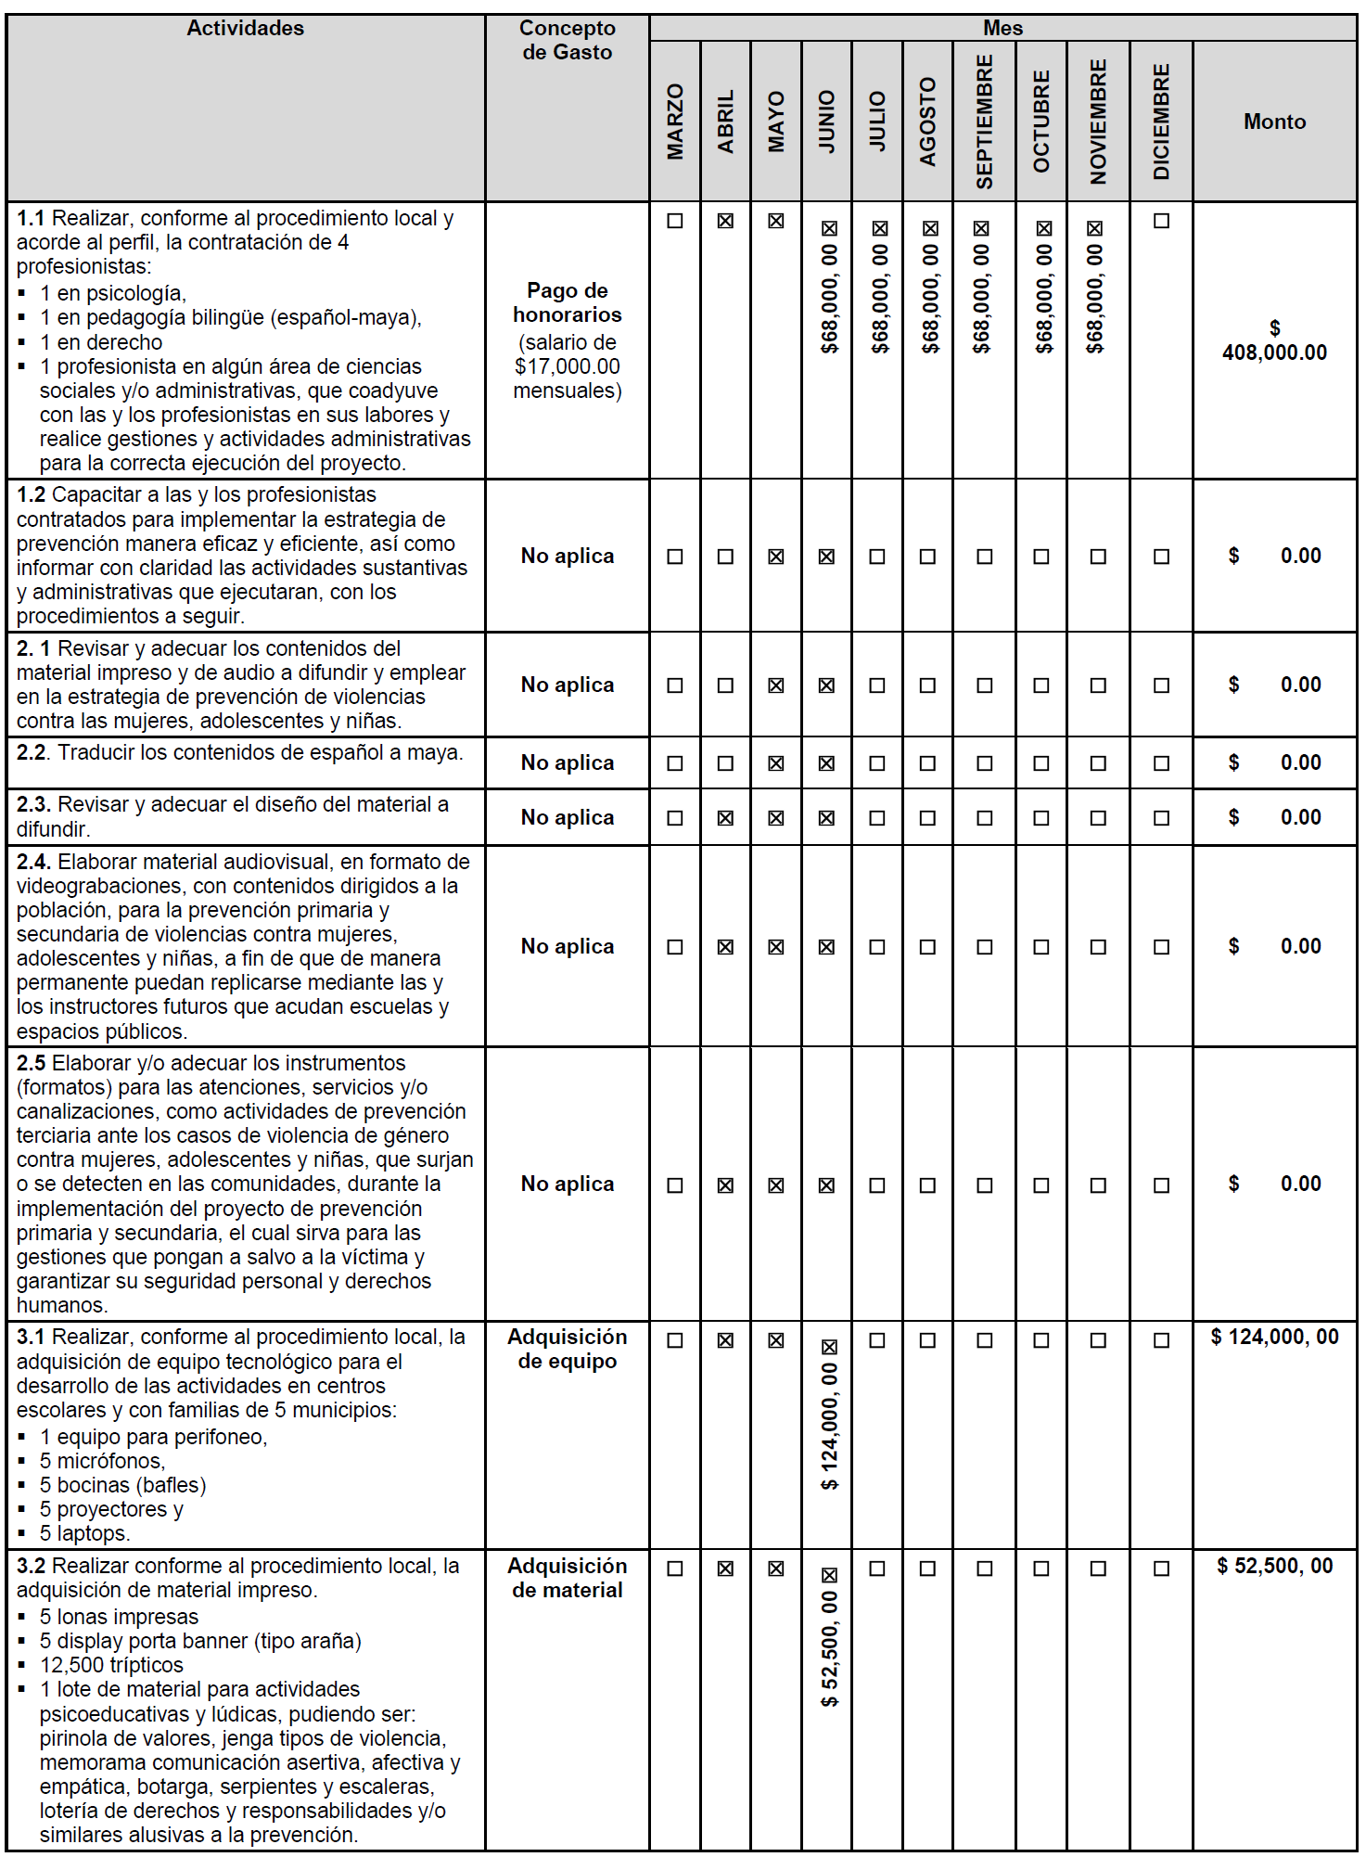

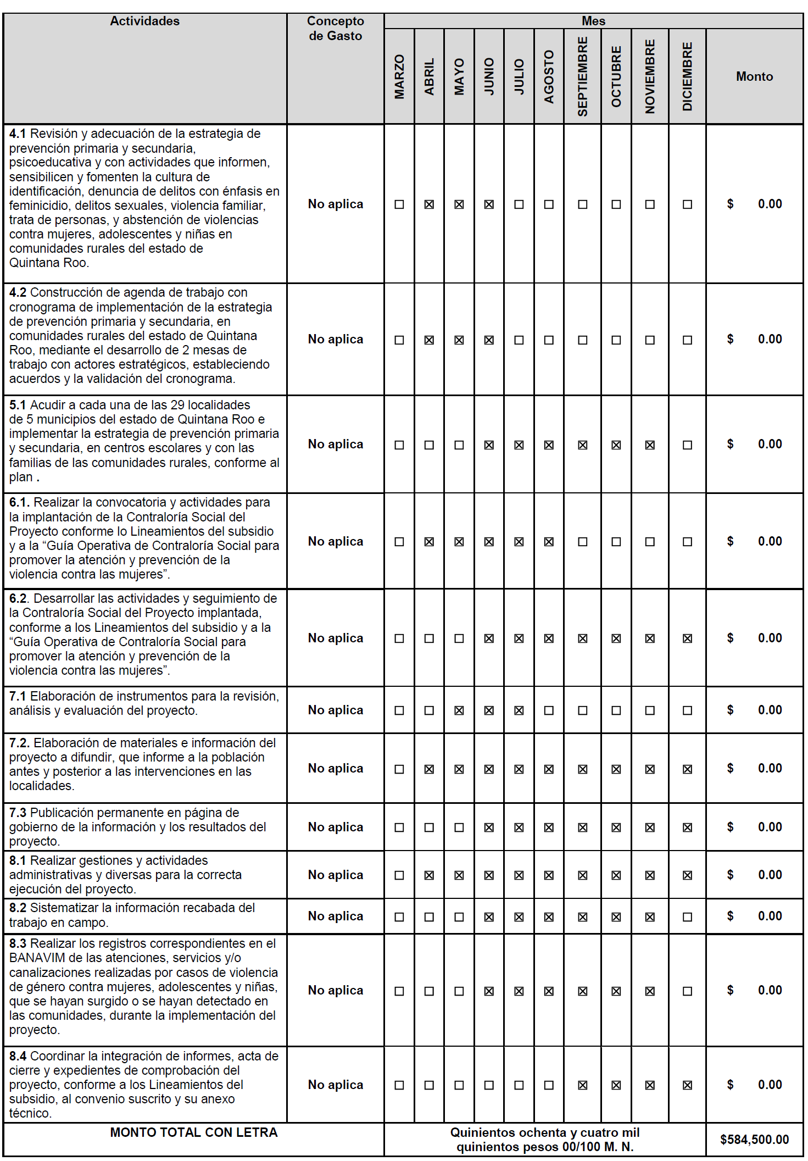

DEBE DECIR:
D.6 CRONOGRAMA DE ACTIVIDADES DE GASTO
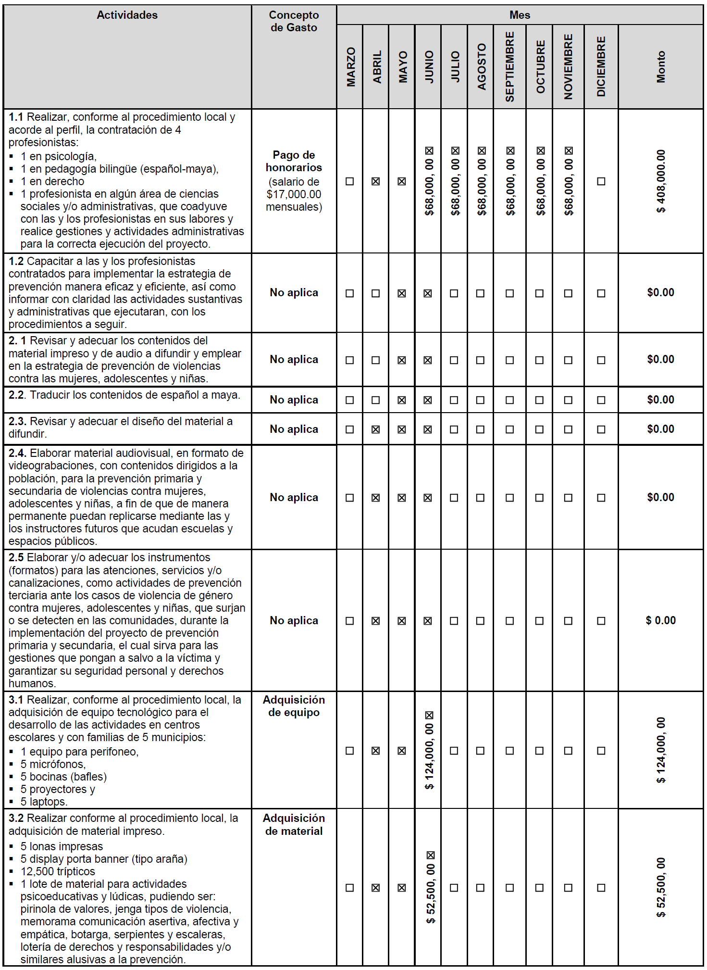
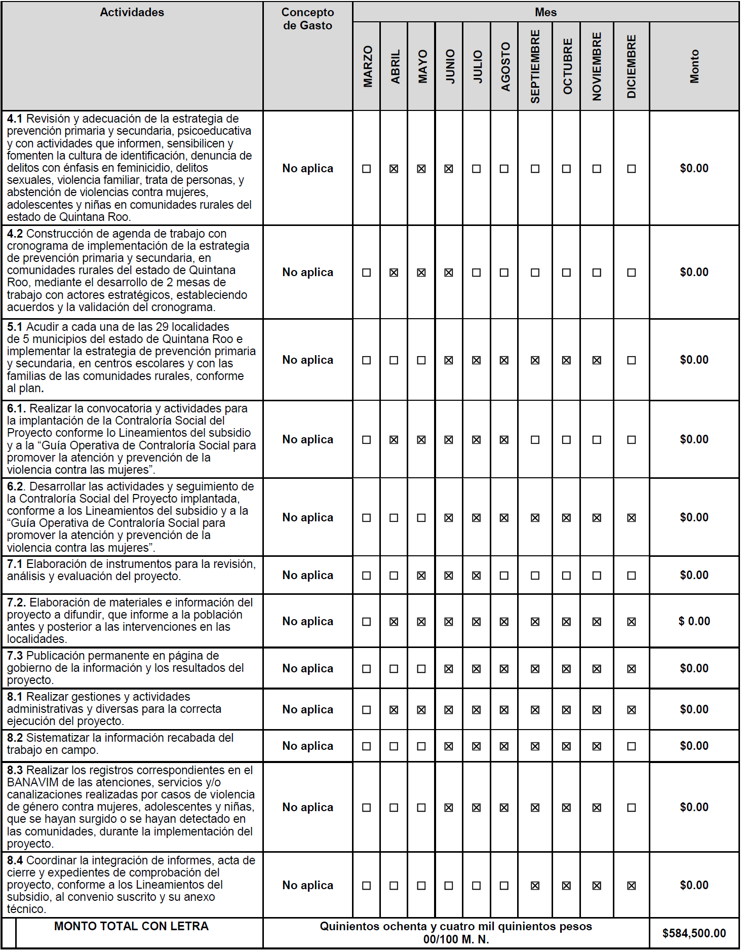

Lo anterior con fundamento en el artículo 3 fracción VI de la Ley del Diario Oficial de la Federación y Gacetas Gubernamentales, se solicita su publicación en el DOF.
Ciudad de México, a 28 de junio de 2024.- Presidenta del Comité de Evaluación de Proyectos y Coordinadora de Políticas Públicas para la Erradicación de la Violencia y Encargada de la Recepción y Atención de los Asuntos de la Comisión Nacional para Prevenir y Erradicar la Violencia contra las Mujeres, Sayda Yadira Blanco Morfín.- Rúbrica.- Secretaria Técnica del Comité de Evaluación de Proyectos y Coordinadora para la Articulación de Acciones para la Erradicación de la Violencia Feminicida, Susana Vanessa Otero González.- Rúbrica.

NOTA Aclaratoria al Anexo Técnico del Convenio de Coordinación y Adhesión que celebran la Secretaría de Gobernación y el Estado de Sinaloa, que tiene por objeto el otorgamiento de subsidio para el Proyecto AVGM/SIN/AC03/SM/109, publicado el 24 de mayo de 2024.

Al margen un sello con el Escudo Nacional, que dice: Estados Unidos Mexicanos.- GOBERNACIÓN.- Secretaría de Gobernación.- Comisión Nacional para Prevenir y Erradicar la Violencia contra las Mujeres.
NOTA ACLARATORIA al Anexo Técnico del Convenio de Coordinación y Adhesión que celebran la Secretaría de Gobernación y el Estado de Sinaloa, que tiene por objeto el otorgamiento de subsidio para el Proyecto AVGM/SIN/AC03/SM/109 de conformidad a la Cláusula Vigésima Primera del Convenio de Coordinación y Adhesión, así como a los numerales Vigésimo segundo, Vigésimo cuarto, Vigésimo Sexto incisos e) y h) y Trigésimo Octavo de los Lineamientos para la Obtención y Aplicación de recursos destinados a las acciones de coadyuvancia para la Declaratoria de Alerta de Violencia de Género contra las Mujeres en estados y Municipios, para el ejercicio fiscal 2024.
CONSIDERANDO
Antecedentes
Con fecha 24 de mayo del 2024 se publicó en el Diario Oficial de la Federación (DOF) el Convenio de Coordinación y Adhesión que celebran la Secretaría de Gobernación y el Estado de Sinaloa que tiene por objeto el otorgamiento de subsidio para el Proyecto AVGM/SIN/AC03/SM/109, que permita dar cumplimiento a la aplicación de recursos destinados a las acciones de coadyuvancia para las declaratorias de Alerta de Violencia de Género contra las Mujeres en Estados y Municipios para el ejercicio fiscal 2024.
En fecha 10 de junio de 2024, el Comité Evaluador de Proyectos en la Segunda Sesión Ordinaria aprobó las modificaciones al Anexo Técnico del Convenio de Coordinación y Adhesión, mediante el siguiente Acuerdo:
CEPCONAVIM/2SO/191/10062024. El Comité de Evaluación de Proyectos en términos de los numerales Vigésimo segundo, Vigésimo cuarto, Vigésimo Sexto incisos e) y h) y Trigésimo Octavo de los Lineamientos aplicables, por unanimidad de votos aprueba la solicitud de la modificación del Anexo Técnico del Proyecto AVGM/SIN/AC03/SM/109, para dar inicio a las actividades en el mes de junio de 2024; y realizar la contratación de 1 Profesionista en Psicología del mes de agosto a diciembre de 2024.
Por lo anterior, se solicita se realice la siguiente Nota Aclaratoria:
NOTA ACLARATORIA
DICE:
A. DATOS GENERALES
FECHA DE INICIO DEL PROYECTO:
01 de mayo de 2024
FECHA ESTIMADA DE CONCLUSIÓN QUE NO EXCEDA DEL 31 DE DICIEMBRE DE 2024
29 de diciembre de 2024

D.6 CRONOGRAMA DE ACTIVIDADES DE GASTO
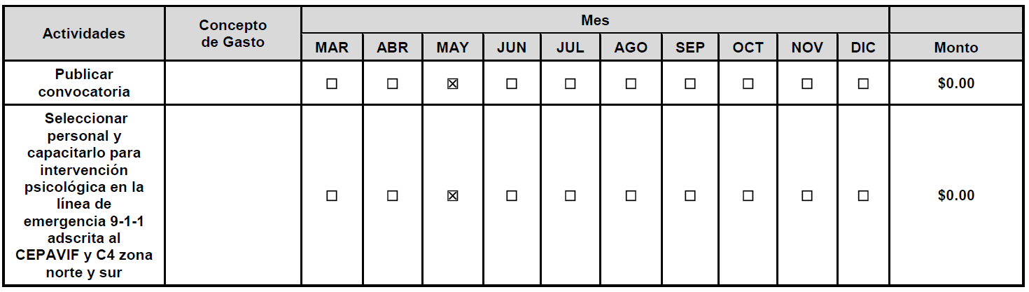
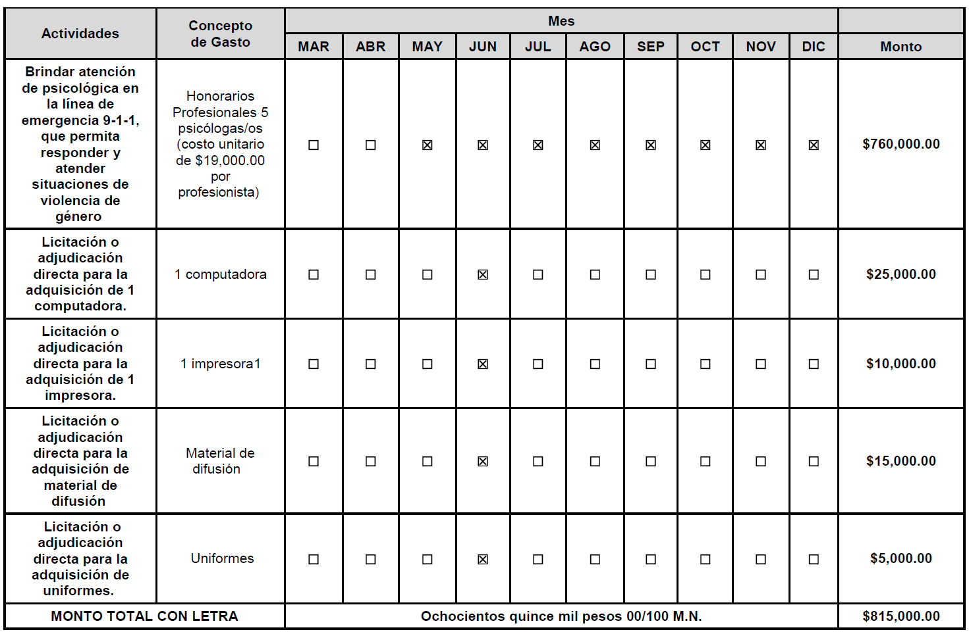

D.7.1 TIPO DE PERFIL REQUERIDO:
ÁREAS DE ESPECIALIZACIÓN | AÑOS DE EXPERIENCIA MÍNIMA REQUERIDA | GRADO O NIVEL DE ESCOLARIDAD | NÚMERO DE PERSONAS A CONTRATAR
Ciencias Jurídicas
Ciencias de la Salud
Psicología | 1 AÑO | Licenciatura | 5
Trabajo Social
Otros Perfiles
Total de Prestadores de Servicios a Contratar |  |  | 5

DEBE DECIR:
A. DATOS GENERALES
FECHA DE INICIO DEL PROYECTO:
01 de junio de 2024
FECHA ESTIMADA DE CONCLUSIÓN QUE NO EXCEDA DEL 31 DE DICIEMBRE DE 2024
29 de diciembre de 2024

D.6 CRONOGRAMA DE ACTIVIDADES DE GASTO
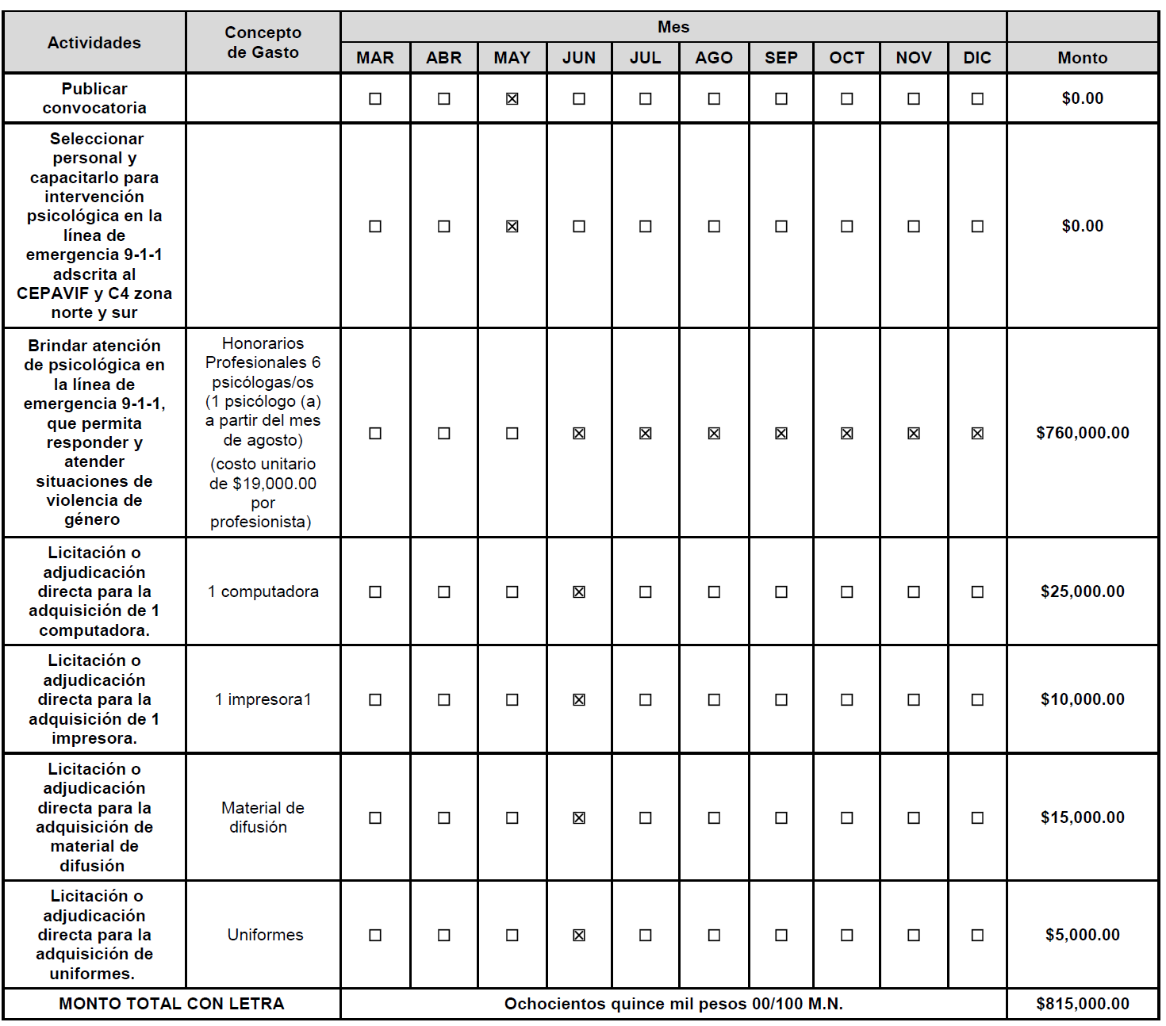

DEBE DECIR:
D.7.1 TIPO DE PERFIL REQUERIDO:
ÁREAS DE  ESPECIALIZACIÓN | AÑOS DE EXPERIENCIA  MÍNIMA REQUERIDA | GRADO O NIVEL DE  ESCOLARIDAD | NÚMERO DE PERSONAS  A CONTRATAR
Ciencias Jurídicas
Ciencias de la Salud
Psicología | 1 AÑO | Licenciatura | 6
Trabajo Social
Otros Perfiles
Total de Prestadores de Servicios a Contratar |  |  | 6

Lo anterior con fundamento en el artículo 3 fracción VI de la Ley del Diario Oficial de la Federación y Gacetas Gubernamentales, se solicita su publicación en el DOF.
Ciudad de México, a 14 de junio de 2024.- Presidenta del Comité de Evaluación de Proyectos y Coordinadora de Políticas Públicas para la Erradicación de la Violencia y Encargada de la Recepción y Atención de los Asuntos de la Comisión Nacional para Prevenir y Erradicar la Violencia contra las Mujeres, Sayda Yadira Blanco Morfín.- Rúbrica.- Secretaria Técnica del Comité de Evaluación de Proyectos y Coordinadora para la Articulación de Acciones para la Erradicación de la Violencia Feminicida, Susana Vanessa Otero González.- Rúbrica.

